## Login页面



布局：**flex布局**

前后端交互：**axios插件**

Cookie：**js-cookie插件**

## **Index页面**



布局：**flex布局**

组件控制：**使用v-if控制组件的显示**

菜单布局：**flex布局**

## **Work组件**

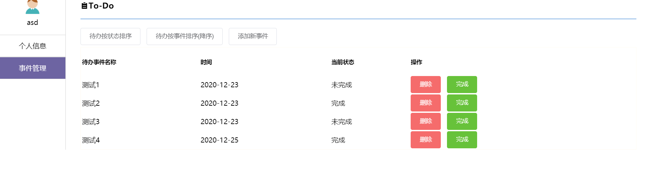

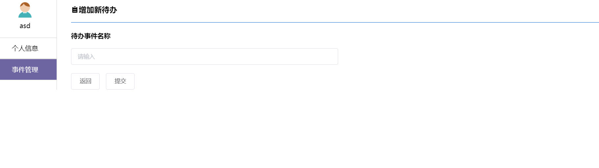

前后端交互：**axios插件**

布局：**flex+table**

按时间排序：**代码截图**

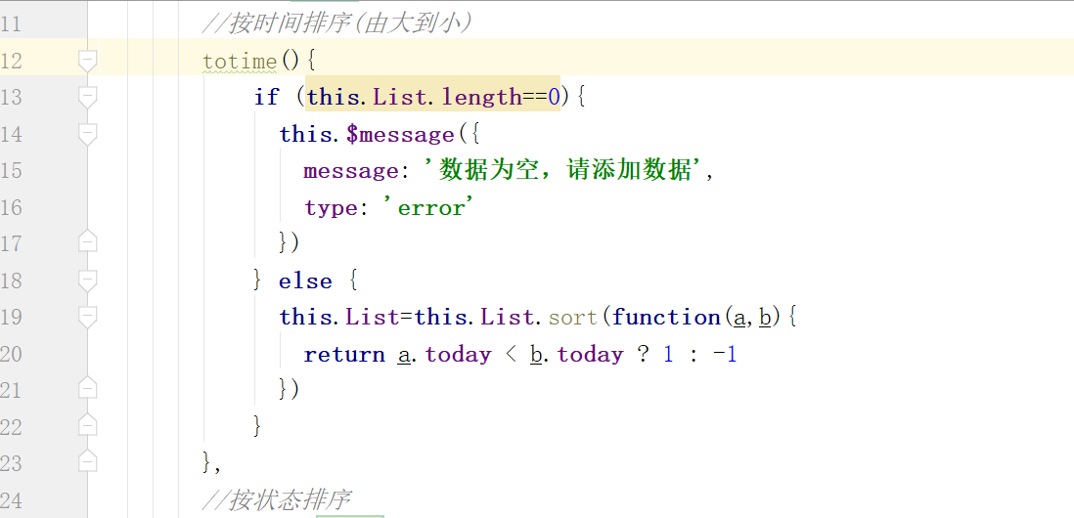

按状态排序：**代码截图**

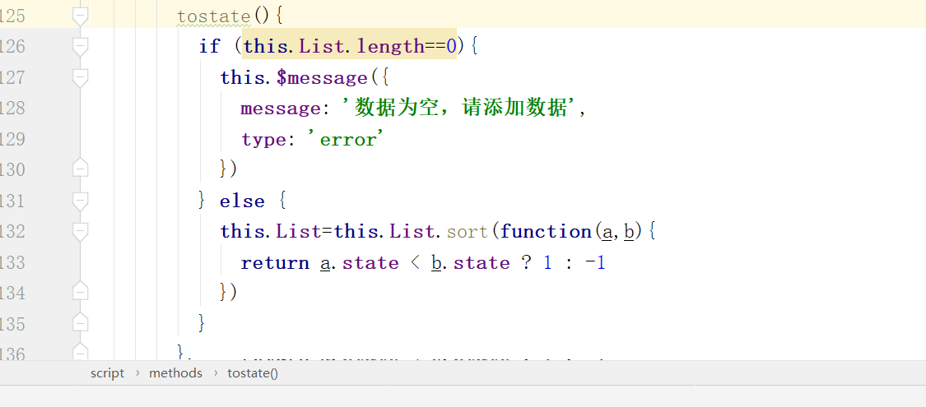

跳转到添加待办页面：**使用v-if控制**